Se garer près du Gymnase Lilian Thuram de Chevilly-Larue pour le CDF

Il y a très peu de places de parking en sous-sol au niveau du Gymnase Lilian Thuram, réservées pour les équipes techniques du complexe et pour le staff d’organisation. Des places PMR sont disponibles, à réserver à l’avance.
Il est donc recommandé de se garer en surface. Les places en surface sont gratuites.
Attention des P sur la carte ne sont pas à jour :

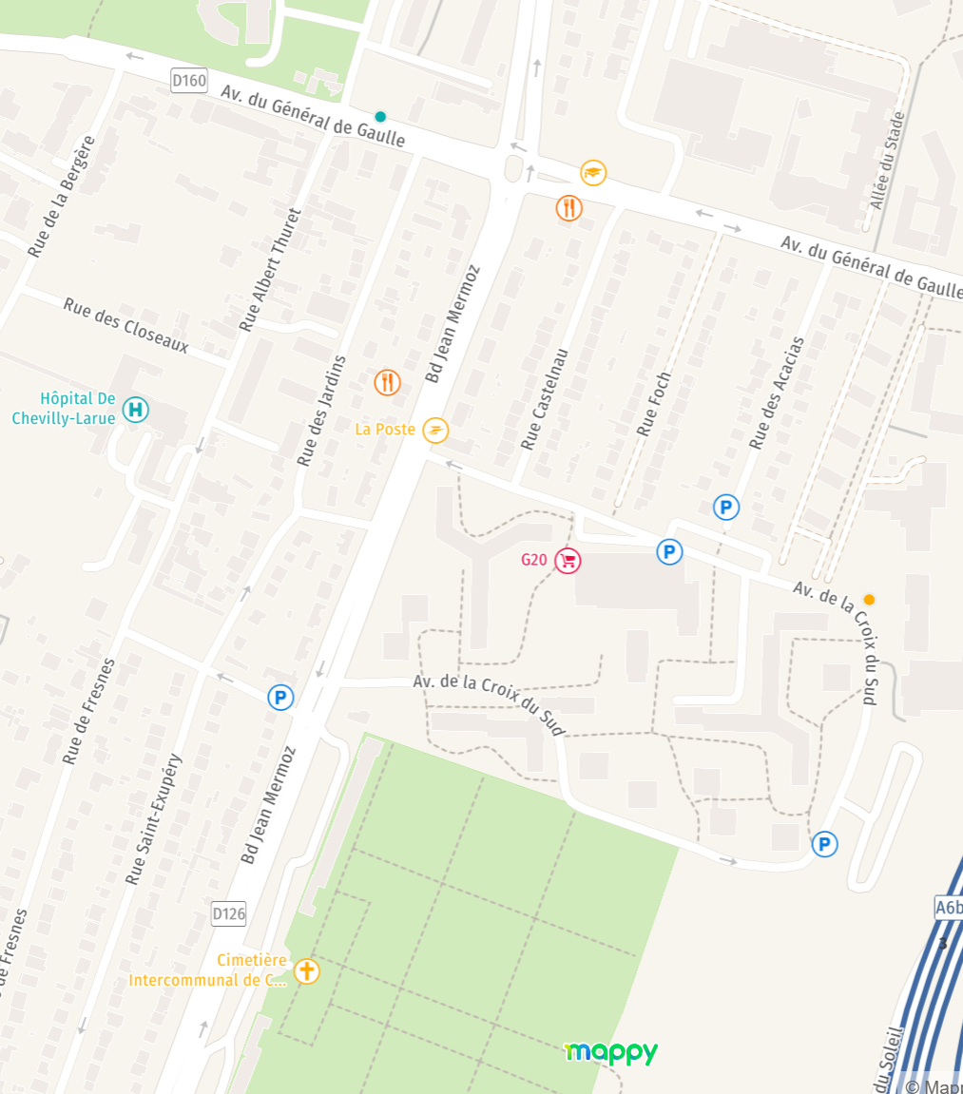
- Avenue du Général de Gaulle et dans sa contre-allée
- Boulevard Jean Mermoz
- Avenue de la Croix du Sud (avec en plus un petit parking au niveau du 57)
- Dans le grand parking du cimetière Intercommunal (en contre-allée du Boulevard Jean Mermoz)
- …

